<!doctype html>
<html lang="vi">
<head>
<meta charset="utf-8" />
<title>Box Model Demo</title>
<style>
.wrap {
background: #f5f5f5;
padding: 16px;
}
.box {
width: 200px;
height: 80px;
background: #e0f7fa; /* content */
padding: 16px; /* padding */
border: 4px solid #00796b; /* border */
margin: 12px; /* margin */
}
.label { font: 14px/1.4 sans-serif; margin-bottom: 4px; }
</style>
</head>
<body>
<div class="wrap">
<div class="label">.box (content + padding + border + margin)</div>
<div class="box">Nội dung (content)</div>
</div>
</body>
</html>

<!-- (2) Mở DevTools → tab Elements → khung Computed → Box Model
Quan sát ô minh hoạ: margin (vàng) – border (xanh đậm) – padding (xanh nhạt) – content (số đo ở giữa).

padding=16
(3) Thử nhanh 1: tăng padding
Đổi padding: 16px padding: 32px;
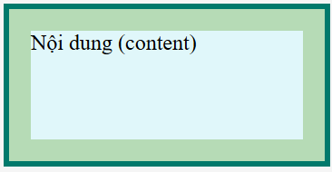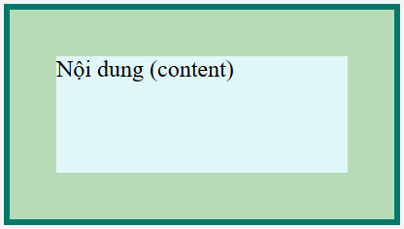
→ Hỏi: ô màu (#e0f7fa) to ra theo bên trong (nội dung bị “đẩy” xa border) hay tạo khoảng cách bên ngoài
Đáp: to ra bên trong hộp; không tạo khoảng cách với phần tử khác.

(4) Thử nhanh 2: tăng margin
Đổi margin: 12px margin: 32px;
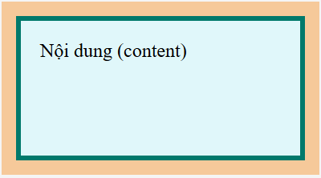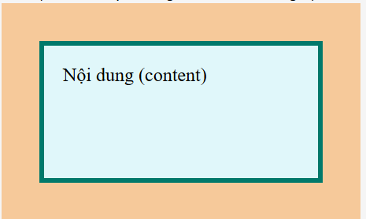
→ Hỏi: khoảng cách giữa hộp và xung quanh thay đổi ở đâu?
Đáp: tăng khoảng trống bên ngoài hộp, đẩy hộp ra xa phần tử khác.

(5) Thử nhanh 3: border
Đổi border: 4px solid … border: 16px solid …

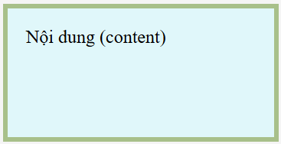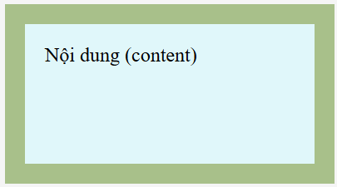
→ Hỏi: kích thước tổng thể (outer size) có tăng không?
Đáp: Có. Border làm hộp to ra về kích thước tổng, nhưng không tạo khoảng cách bên ngoài như margin.

(6) So sánh content-box vs border-box (mở rộng 2’)
Thêm vào .box:

/* bật/tắt để thấy khác biệt */
box-sizing: border-box; no box-sizing: border-box;
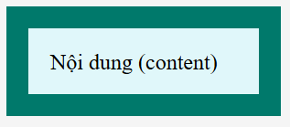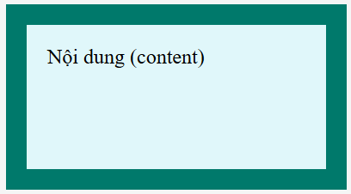

Với content-box (mặc định): width chỉ tính phần content → tăng padding/border làm tổng chiều rộng phình ra.

Với border-box: width tính content + padding + border → tổng chiều rộng giữ nguyên 200px, phần content sẽ thu hẹp khi padding/border tăng. -->

